**TUGAS METODOLOGI PENULISAN PENELITIAN**

**SEMINAR NASIONAL LICOVBITECH 2024**

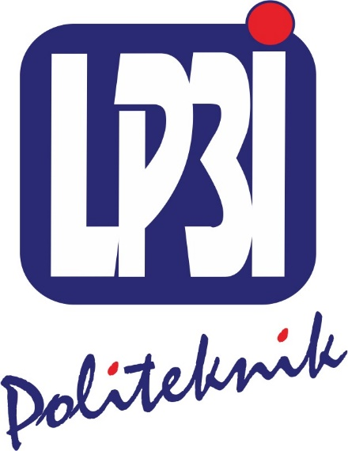

**Dibuat oleh :**

**Alvid Permana Aji**

**210444190003**

**PROGRAM STUDI MANAJEMEN INFORMATIKA**

**POLITEKNIK LP3I JAKARTA**

**2024**

**Ekosistem Kolaborasi untuk Inovasi**

**Apa itu Kedaireka..?**

Kedaireka adalah sebuah platform digital yang dibangun oleh Direktorat Jenderal Pendidikan Tinggi Riset dan Teknologi untuk mempromosikan dan menstimulasi sinergi antara perguruan tinggi dan industry.

**We Connect**

Program sharing knowledge dan speednetworking yang mempertemukan ide-ide inovasi baru dari Insan Perguruan Tinggi dan Inovasi yang sudah dilakukan industry dengan tujuan untuk mengakselerasi terjadinya proses kolaborasi.

**We Empower**

1. **Kedaireka Academy**

Pelatihan daring bagi Insan Perguruan Tinggi untuk peningkatan kapasitas dan meningatkan pengetahuan akan tren dan kebutuhan terkini dari dunia industry.

1. **Reka Talks**

Talkshow yang ajab menggali kisah-kisah inspiratif dari Insan Perguruan Tinggi maupun Mitra Industri. Menghadirkan para pejabat public/pembuat kebijakan dan figure public untuk saling berbagi pandangan.

1. **Reka Preneur**

Pelatihan kepada Insan Perguruan Tinggi untuk mengembangkan potensi mereka dalam melakukan proses pitching, penyusunan proposal inovasi, dan negosiasi yang akan dipandu oleh ahli akademisi dan praktisi yang berpengalaman.

1. **Ceo Mentorship**

Meningkatkan minat Insan Perguruan Tinggi, umum dan industry dalam berkolaborasi serta berinovasi melalui cerita pengalaman para pemimpin dan ahli di bdangnya.

1. **Reka Pods**

Podcast yang membahas tentang inovasi-inovasi terkini, serta berbagi kisah sukses dan manfaat yang dirasakan oleh Insan Perguruan Tinggi Mitra Industri, dan Pemerintah.

**Kiat-Kiat Bekerjasama Dengan Industri**

1. **Komunikasi Efektif**

Pastikan terdapat komunikasi yang jelas dan terbuka antara anda dan pihak industry untuk menghindari ketidakpahaman dan meningkatkan koordinasi.

1. **Pahami Kebutuhan Bersama**

Identifikasi kebutuhan yang sama antara anda dan industry, sehingga kemitraan dapat memberikan nilai tambah yang signifikan untuk kedua belah pihak.

1. **Kemitraan yang Saling Menguntungkan**

Bangun hubungan yang adil dan saling menguntungkan di mana keuntungan dan beban dibagikan secara seimbang antara pihak industry dan organisasi.

1. **Transparansi dan Kepercayaan**

Prioritaskan transparansi dalam semua aspek kemitraan dan bangun kepercayaan melalui integritas dan keterbukaan dalam berbagi informasi.

1. **Tujuan Bersama yang Jelas**

Tentukan tujuan kemitraan secara jelas agar semua pihak memiliki pemahaman yang sama tentang arah dan hasil yang diharapkan dari Kerjasama tersebut.

**Strategi Lolos Hibah Penelitian & PkM, Kolaborasi dosen dan mahasiswa, serta benefit terhadap Karir Dosen**

**Strategi lolos Hibah Penelitian & PKM Dari Hibah Ke Karir**

* Pemahaman Peluang Hibah:
* Penulisan Proposal Hibah:
* Perencanaan Anggaran:
* Pembangunan Tim Hibah:
* Memenuhi Kriteria Hibah:
* Pengajuan dan Tindak Lanjut:

**Kolaborasi Dosen dan Mahasiswa**

* Pentingnya Kolaborasi: Manfaat penelitian kolaboratif untuk dosen dan mahasiswa.
* Struktur Kolaborasi: Mendefinisikan peran dan tanggung jawab dalam tim penelitian.
* Bimbingan: Peran dosen dalam membimbing penelitian mahasiswa.
* Publikasi Kolaboratif: Menulis bersama publikasi dan presentasi di konferensi.
* Kekayaan Intelektual: Memahami dan menghormati hak kekayaan intelektual dalam penelitian kolaboratif.
* Kemitraan Jangka Panjang: Membangun dan memelihara kemitraan produktif jangka panjang.

**Strategi dalam meningkatkan SINTA Score**

* Publikasi Tiada Henti
* Rela Berkorban Tiada Henti
* Penelitian & Pengabdian Masyarakat Tiada Henti
* Sinergi dan kolaborasi Tiada Henti
* Berbagi Tiada Henti

**Manfaat Terhadap Karir Dosen:**

* Kemajuan Karir: Bagaimana pendanaan hibah yang sukses dan kolaborasi dapat membawa promosi dan tenure.
* Jaringan Kerja: Peran penelitian kolaboratif dalam memperluas jaringan profesional.
* Pengembangan Keterampilan: Meningkatkan keterampilan penelitian, kepemimpinan, dan administratif melalui kolaborasi dan manajemen hibah.
* Visibilitas dan Pengakuan: Meningkatkan visibilitas pribadi dan institusional dalam komunitas akademik.
* Peluang Inovasi: Terlibat dalam penelitian terdepan yang dapat membawa penemuan dan inovasi baru.
* Keberlanjutan Pendanaan: Membangun rekam jejak yang menarik pendanaan masa depan.

**PARADIGMA HIBAH PENELITIAN & PKM**  
*Academic* & *Social Impacts*:

* Publikasi ilmiah (Jurnal nasional ISSN, Jurnal Akreditasi Nasional, Jurnal internasional reputasi )
* Kekayaan intelektual & paten
* Buku ISBN (Monograf)
* Conference Nasional, conference Internasional (Prosiding)
* Materi ajar / buku ajar
* Model / prototipe / teknologi tepat guna
* Naskah Akademik
* Pemberdayaan / pengabdian masyarakat
* Kerjasama penelitian antar PT, lembaga lain, industri
* *Income generating unit*
* Peningkatan kesejahteraan masyarakat melalui pengembangan IPTEKS-SOSBUD